采购合同书
合同编号：202401230
甲方：潍坊光华荣昌汽车技术有限公司
乙方：山东金达汽车部件制造股份有限公司
甲、乙双方本着平等、自愿、互利的原则，依据《中华人民共和国合同法》等相关法律、法规的规定，经过友好协商，达成以下协议，以资双方共同信守。
第一条 产品的名称、规格等
货币单位：人民币（元）
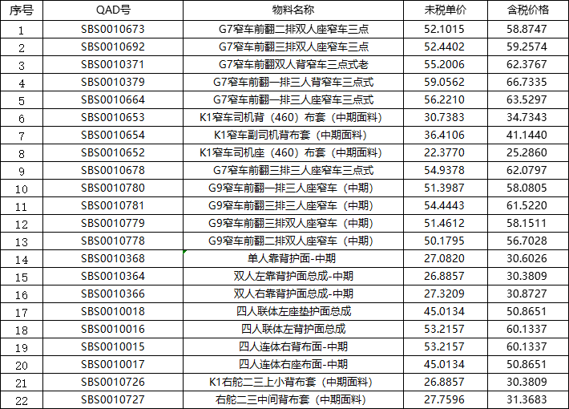
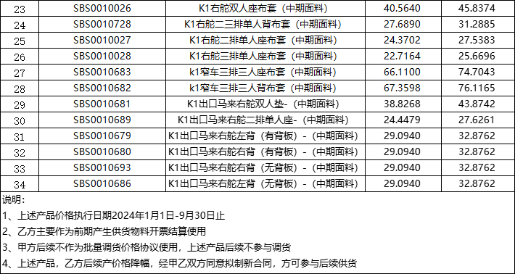
第二条 质量标准：产品符合行业标准或者国家标准，并符合甲方客户要求同时满足合同目的。
第三条 付款方式：
1．合同签订后，甲方收到乙方产品并验收合格后，乙方向甲方提供全额增值税专用发票。甲方在收到发票后挂账90天，支付给乙方货款。
第四条 包装与运费：乙方按照甲方要求到货，乙方负责运费
第五条 交货期及验收：
1、乙方按照甲方生产计划到厂，货到甲方厂区后，甲方安排人员验收
第六条 违约责任：
1、产品不符合约定的，乙方应承担给甲方造成的全部损失。
第七条 免责事宜：因不可抗力不能履行合同时，应当及时通知对方，并在合理期限内提供有关机构出具的证明，可以协商全部或部分免除该方当事人的责任。
第八条 争议解决：凡是因本合同所发生的争执，双方应协商解决,如协商不能解决时，可将该争议提交甲方住所地人民法院解决。
第九条 执行期间，合同因故不能履行或需要修改，必须经双方同意并确认后，签订补充协议。
第十条 本合同一式两份，甲乙双方各执一份，具有同等法律效力。

甲方(盖章)：潍坊光华荣昌汽车技术有限公司 乙方(盖章)：山东金达汽车部件制造股份有限公司
电 话： 电 话：
开 户 行 开 户 行
开户行账号： 开户行账号：
法定代表人： 法定代表人：
委托代理人： 委托代理人：
日 期：2024年12 月 20 日 日 期：2024 年 12 月20 日

